
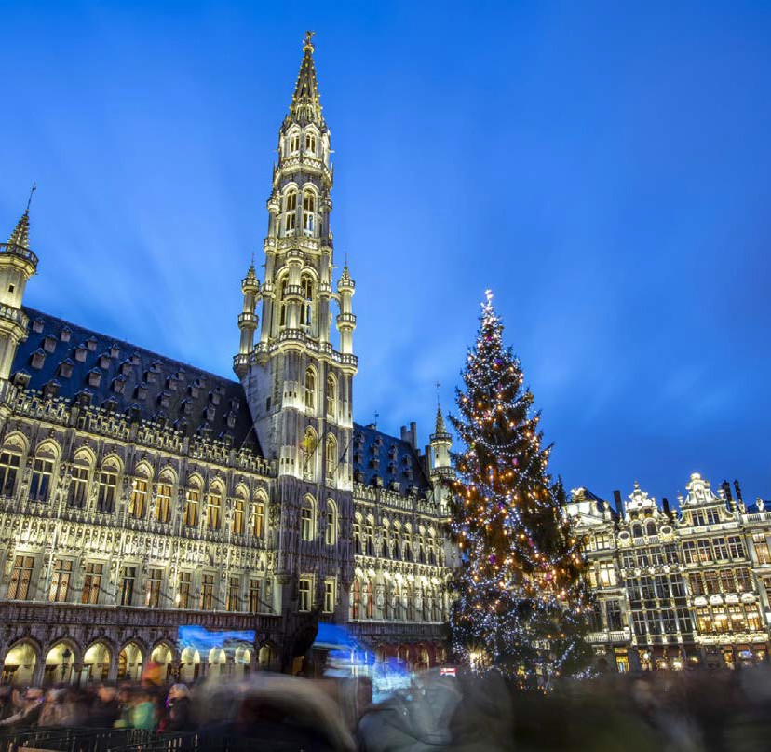


BRUXELLES

PONTE IMMACOLATA 2026

DAL 05 ALL’08 DICEMBRE 2026
€ 429quota per persona
4 giorni e 3 notti | PERNOTTAMENTO E PRIMA COLAZIONE

LA QUOTA COMPRENDE | LA QUOTA NON COMPRENDE
- Volo internazionale da Roma  - 1 bagaglio a mano piccolo a persona da riporre sotto il sedile  - 1 bagaglio a mano grande a persona da riporre nella cappelliera di max 7 kg  - 3 notti presso gli hotel menzionati (o similari)  - Prima colazione in hotel | - Tasse aeroportuali €150 a persona (obbligatorie e soggette a riconferma alla prenotazione)  - Quota gestione pratica 50€ a persona (obbligatoria che comprende assicurazione medico-bagaglio-annullamento e assistenza h24 dall’Italia)  - Pranzi e cene  - Escursioni facoltative  - Tutto ciò non citato nella voce “la quota comprende”
OPERATIVO VOLI (soggetto a riconferma)  Roma FCO > Bruxelles 08:30 - 10:45 Bruxelles > Roma FCO 18:55 - 21:00 | HOTEL PREVISTI O SIMILARI  Hotel Luis Brussels

3AT25

